KATA PENGANTAR
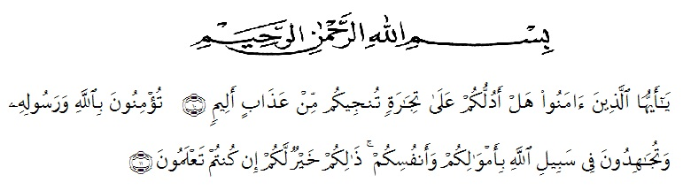
“Hai orang-orang yang beriman, sukakah kamu aku tunjukkan suatu perniagaan yang dapat menyelamatkan kamu dari azab yang pedih? (yaitu) kamu beriman kepada Allah dan Rasulnya dan berjihad dijalan-Nya dengan harta dan jiwamu, itulah yang lebih baik bagimu jika kamu mengetahuinya. (QS. Ash-shaff:
10-11). Syukur alhamdulillah penulis ucapkan terima kasih kepada Allah SWT yang senantiasa melimpahkan rahmat dan karunia-Nya, Sehingga penulis dapat menyelesaikan bahan seminar yang berjudul “Uji Antibakteri Sediaan Sabun Cuci Tangan Ekstrak Etanol Daun Pandan (Pandanus amaryllifolius Roxb) Terhadap Bakteri Staphylococcus aureus”.
Dalam penulisan bahan skripsi ini penulis mengalami kesulitan dan hambatan karena keterbatasan dan kelemahan penulis, namun berkat bantuan bimbingan dan dukungan moril serta materil dari berbagai pihak maka bahan skripsi ini dapat penulis selesaikan. Penulis juga mengucapkan penghargaan yang setinggi-tingginya dan terima kasih yang tak terhingga kepada Ayahanda tercinta Alm.Abdullah Ali yang telah merawat dan mendidik dari kecil hingga penulis berumur 18 tahun dan juga kepada Ibunda tercinta Warnidah yang telah membesarkan dan mendidik penulis dengan penuh kasih sayang, serta memberikan dorongan , bimbingan, nasehat serta doa kepada penulis setiap saat juga penuh pengorbanan yang tulus dan iklas kepada penulis. Penulis juga mengucapkan terimakasih sedalam-dalamnya kepada seluruh keluarga tercinta yang telah banyak memberikan bantuan moril, materil pada penulis selama mengikuti perkuliahan hingga selesai bahan skripsi ini.
Penulis juga mengucapkan terimakasih yang sebesar – besarnya kepada Bapak Dr.apt. M. Pandapotan Nasution, MPS. Sebagai dosen pembimbing yang telah memberi banyak masukan, saran dan bimbingan selama penelitian sehingga selesainya bahan skripsi ini.
Penulis juga mengucapkan terimasih yang sebesar - besarnya kepada penguji 1, bapak apt. Haris Munandar Nasution, S.Farm, M.Si , dan juga kepada penguji 2, ibu apt. Rafita Yuniarti, S.Si, M.Kes yang telah memberi saran dan membimbing dalam melakukan penulisan bahan skripsi hingga selesai.
Pada kesempatan ini penulis ucapkan terima kasih yang sebesar-besarnya kepada :
- Bapak H. Dr. KRT. Hardi Muliyono K, Surbakti selaku Rektor UMN AlWashliyah Medan
- Ibu Apt. Minda Sari Lubis, S. Farm, M.Si selaku Dekan Fakultas Farmasi UMN Al-Washliyah Medan.
- Ibu Apt. Rafita Yuniarti, S.Si., M.Kes Selaku Wakil Dekan Fakultas Farmasi UMN Alwashliyah Medan.
- Bapak Apt. Haris Munandar Nst, S. Farm, M.Si Selaku Ketua Program Studi Fakultas Farmasi UMN Al-Washliyah Medan.
- Ibu Anny Sartika Daulay,S.Si, M.Si Selaku Kepala Laboratorium Farmasi Terpadu UMN Alwashliyah Medan.
- Bapak dan Ibu staf Pengajar Fakultas Farmasi UMN Alwashliyah Medan yang telah mendidik dan membina penulis sehingga dapat menyelesaikan pendidikan
- Dan kepada teman –teman penulis tercinta Nurhayati Br.Karo, Hidayani Malania, Lidya Mentari, Vici Delvio Rosa, Zahra Balqis, Ahmad Rasyid Ridho dan Irvan Andreansyah yang telah membantu dalam melaksanakan penelitian.
Penulis menyadari bahwa bahan skripsi ini masih memiliki kekurangan, maka penulis mengharapakan kritik dan saran agar bahan skripsi ini menjadi lebih baik. Akhir kata penulis berharap semoga bahan skripsi ini dapat bermanfaat bagi ilmu pengetahuan khususnya di bidang farmasi.

Medan, Juni 2021

RINATUL ZAHARA
NPM: 172114085

